Bulletin d’inscription

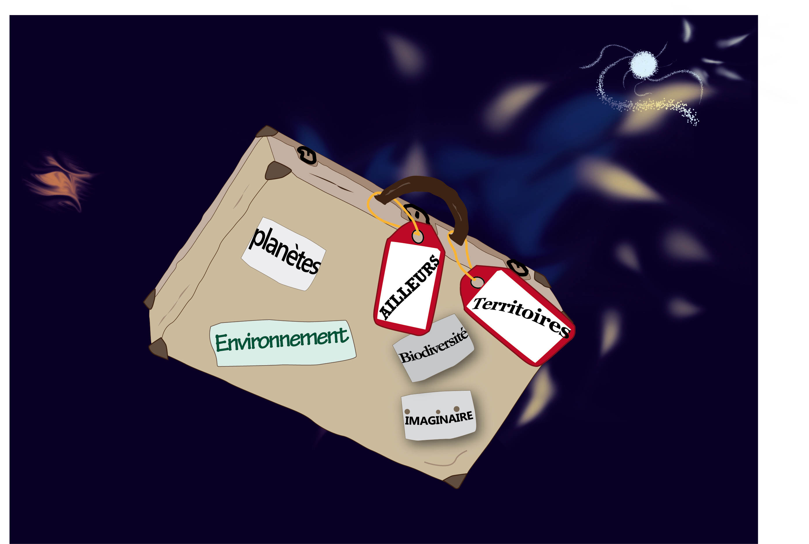
NOM : ........................................................... Prénom : .............................................
Organisme : ..............................................................................................................
Adresse : ...................................................................................................................
Ville : ...................................................... Pays : .....................................
Téléphone : ............................................ Mobile : .................................................
Adresse électronique :.

Tarifs des Inscriptions
Les frais d’inscriptions comprennent l’entrée au colloque, la plaquette des résumés, les pauses café et la visite de l’exposition « Le cerveau « à Cap Sciences - Bordeaux

Plein tarif 40€
Adhérents SEH 20€
Etudiants et Demandeurs d’emploi 10€ (joindre justificatif)
Intervenants 30€

Je désire m’inscrire aux Journées scientifiques « L’écologie humaine en voyage ». Vous trouverez, ci-joint, le paiement de mon inscription

Nombre de personnes : ............ . Montant Total inscriptions :............ €uros

Merci d’indiquer si vous souhaitez être présent
Au repas officiel
*Les modalités (prix, lieu) de participation au repas officiel du jeudi soir seront précisées ultérieurement.

Merci de cocher les cases correspondantes et de nous adresser par courrier postal un chèque du montant total libellé à l’ordre de la SEH avec le bulletin d’inscription.

Votre inscription sera définitive à réception de votre paiement.

À retourner à :
Jean Louis DUHOURCAU

Journées 2013 de la SEH
46, route d’Aritxague,
64600 Anglet (France)
sehbdx-voyage@orange.fr

